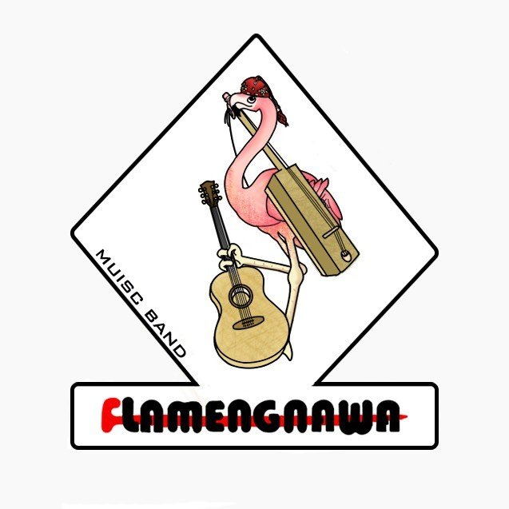

**Réalisé par : OUAFIDI Oussama**

**Encadré par : BAHAJOU Mohamed Yassine**

**Rapport Projet Fil Rouge**

**SOMMAIRE**

**Chapitre I : CONTEXTE DE PROJET**

1.Problématique ………………………………………………………………………………………….. 4

2.Présentation du projet .…………………………………………………………………………….. 4

3.Les objectifs du site ………………………………………………………………………………….. 4

4.Les cibles ………………………………………………………………………………………………….. 4

5.Périmetre de projet ………………………………………………………………………………….. 4

**Chapitre II : GRAPHISME ET ERGONOMIE**

1.La charte Graphique

a. Couleur :

b. Typographie :

c. LOGO

2.Maquettage du Site web

3.Conception UML

**Chapitre III : SPECIFICITES**

1.Technologie Implémenter :

a. FRONT-END

b. BACKEND

**Chapitre IV : CONCLUSION**

1. Les Problèmes Rencontrés :
2. Conclusion général:

**Chapitre I : CONTEXT DU PROJET**

**1.Problématique :**

Flamengnawa est un groupe musical marocain en pleine croissance qui a beaucoup d'adeptes mais qui a encore faim. Ils veulent que le monde entier sache qu'ils ont une musique extraordinaire et qu'ils atteignent le cœur des autres en partageant ces sentiments avec eux tout en leur faisant comprendre que les instruments de musique traditionnels ont toujours une valeur sentimentale supérieure à l'électronique, quel est le moyen le plus rapide d'y parvenir ?

L'Internet a rendu les choses 100 fois plus faciles qu'elles ne le sont aujourd'hui. Ils ont donc décidé de créer un site web pour montrer leur existence, vendre leurs instruments et réserver des billets pour leurs événements.

**2.Présentation de projet :**

Flamengnawa est un groupe musical Situé à Safi Créé le 27 août 2022, il a pour objectif de rendre les gens plus heureux et moins stressés.

Il a également pour ambition de créer un magasin d'instruments de musique en ligne qui rassemble toutes les marques en un seul endroit pour que l'utilisateur soit sûr de prendre la bonne décision.

Il s'agit également d'une plateforme de réservation pour les concerts et les événements.

**3. Les objectifs du site**

* Faciliter la réservation de billets d'événements flamengnawa par l'utilisateur
* Rassembler tous les instruments de musique en un seul endroit pour aider l'utilisateur à réduire le temps de recherche et assurer le meilleur rapport qualité/prix.
* Tenir les fans de flamengnawa informés de leurs projets en cours et de leurs futurs événements.

**4. Les cibles**

Ce site est ouvert à tous, car chacun peut y trouver un instrument de musique qui lui plaira, peu importe où et qui vous êtes au Maroc.

**5. Le périmètre de projet :**

- Ce site web a un aspect moderne qui permet à l'utilisateur de naviguer sur le site et d'en savoir plus sur le groupe Flamengnawa.

- Le site est également dédier pour tous les supporteurs et fans du Flamengnawa Music band.

**Chapitre II: GRAPHISME ET ERGONOMIE**

**1.Charte Graphique:**

**a. Couleur :**

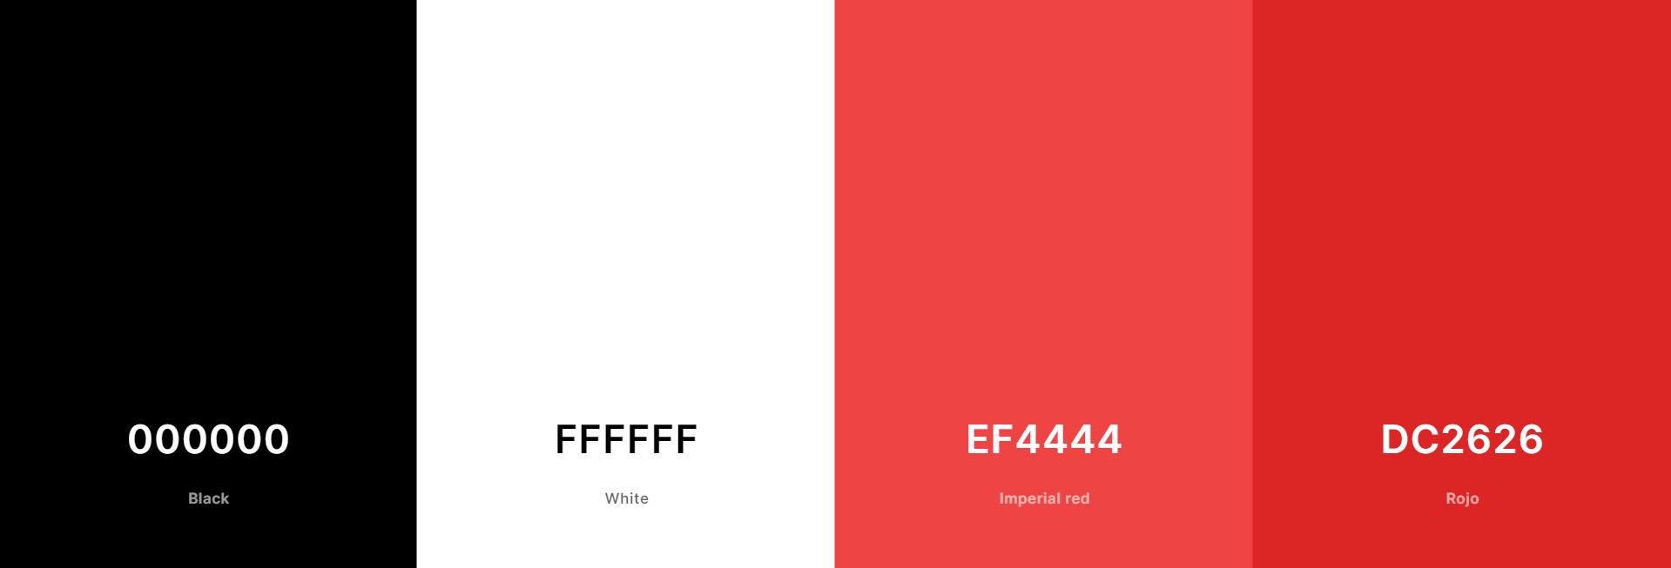

**b. Typographie :**

**\* Flamenco :**

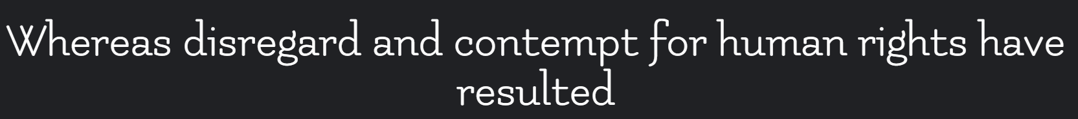

**\* Monoton :**



**\* Pacifico :**



**c. LOGOS :**

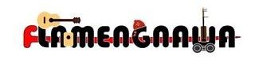

**2.Maquettage du site web:**

Le lien Figma Web pour le site web Complet :

https://www.figma.com/file/LJpKapGUjDgMvWrhBBYPFF/FilRouge?node-id=0-1&t=3zAsVajuiMT6ZCOx-0

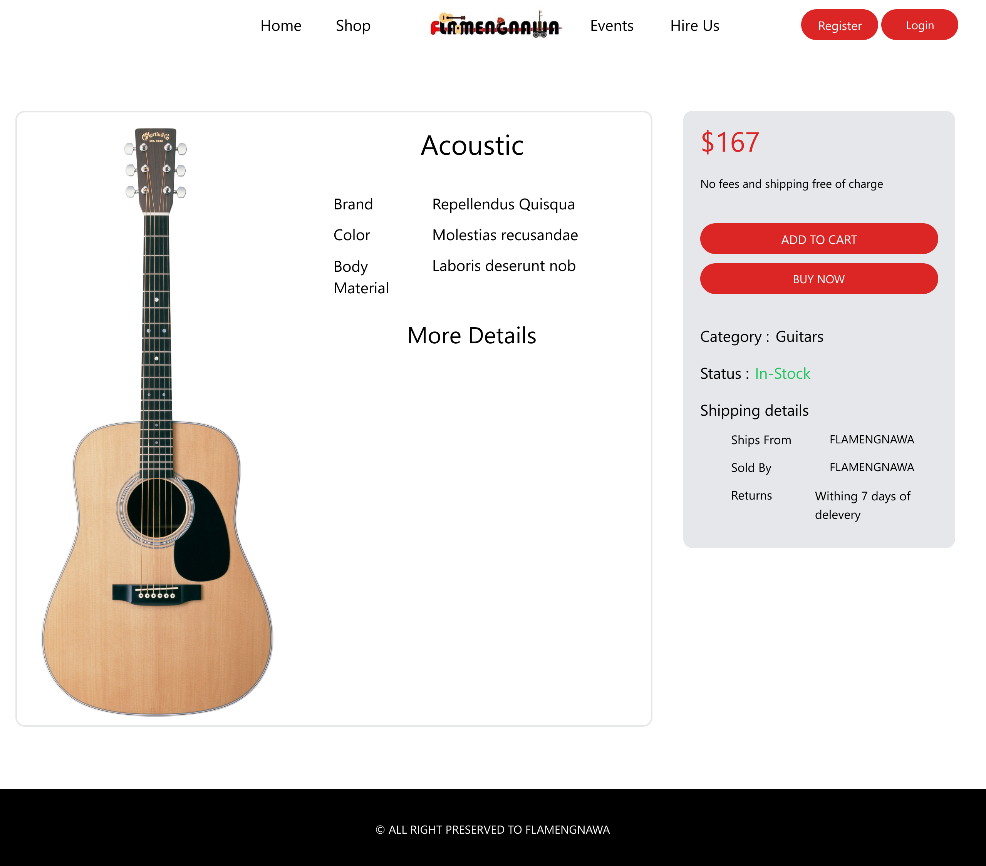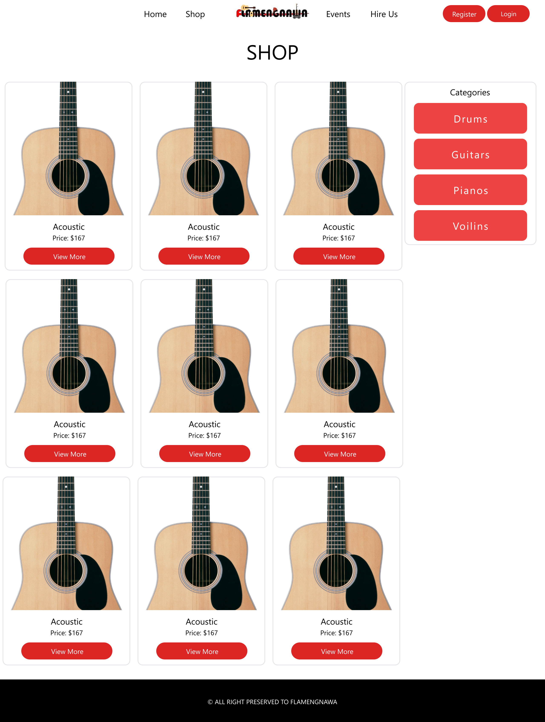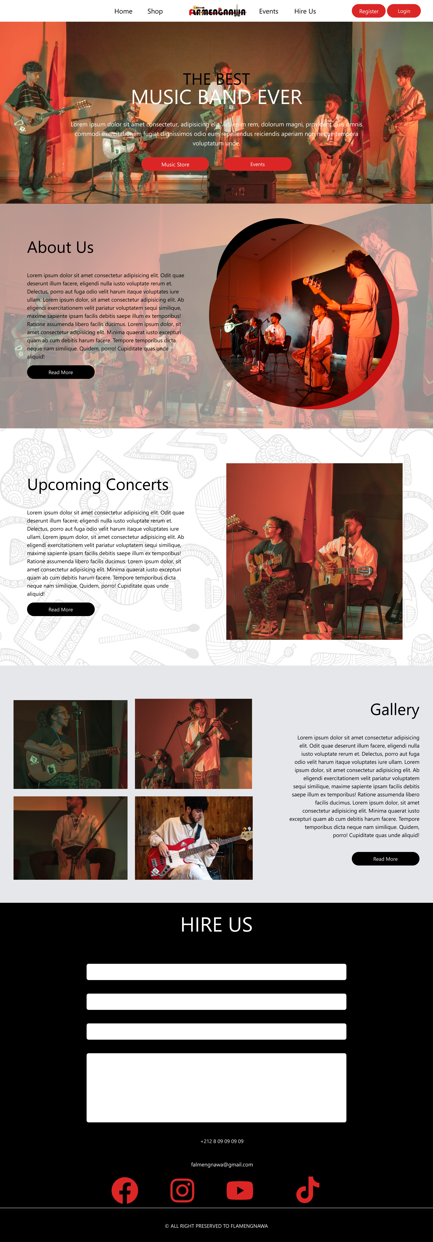

1. **Diagramme UML:**

* **Diagramme de cas d’utilisation :**

Les diagrammes de cas d'utilisation sont des diagrammes UML utilisés pour une représentation du comportement fonctionnel d'un système logiciel. Ils sont utiles pour des présentations auprès de la direction ou des acteurs d'un projet.

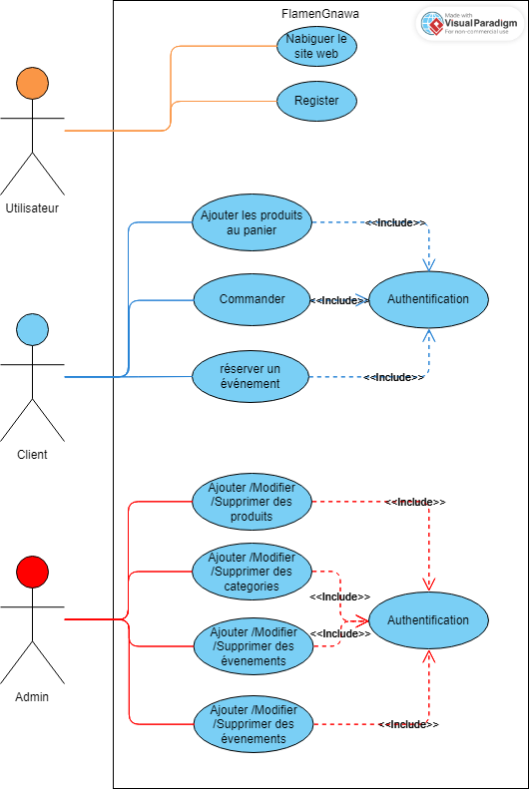

* **Diagramme de Class :**

Diagramme de classes est un schéma utilisé en [génie logiciel](https://fr.wikipedia.org/wiki/G%C3%A9nie_logiciel) pour présenter les [classes](https://fr.wikipedia.org/wiki/Classe_(informatique)) et les [interfaces](https://fr.wikipedia.org/wiki/Interface_(informatique)) des systèmes ainsi que leurs relations. Ce [diagramme](https://fr.wikipedia.org/wiki/Diagramme) fait partie de la partie [statique](https://fr.wikipedia.org/wiki/Statique) d'[UML](https://fr.wikipedia.org/wiki/Unified_modeling_language), ne s'intéressant pas aux aspects temporels et [dynamiques](https://fr.wikipedia.org/wiki/Dynamique).

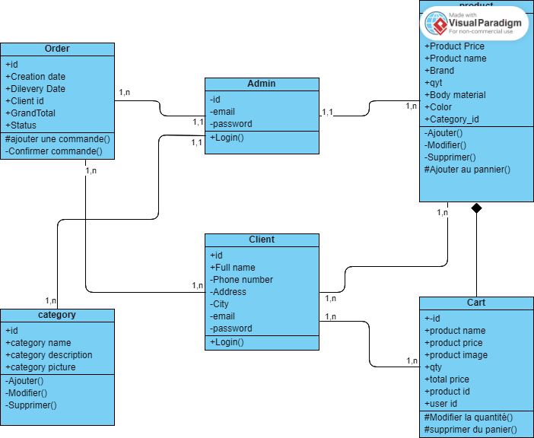

* **Diagramme de Sequence :**

Les diagrammes de séquences sont la représentation graphique des interactions entre les acteurs et le système selon un ordre chronologique dans la formulation Unified Modeling Language

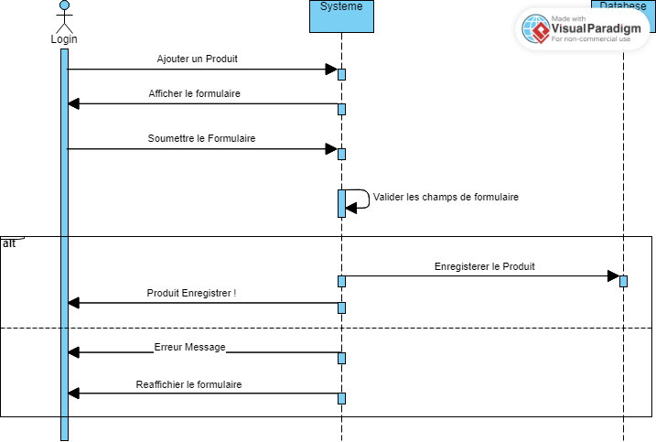

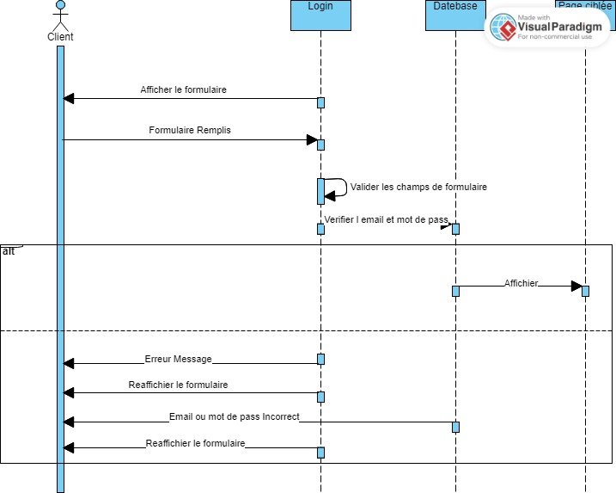

**Chapitre III : SPÉCIFICITÉS**

1. **Technologie Implementer :**

**a.Front-end :**



**HTML :** signifie « HyperText Markup Language » qu'on peut traduire par « langage de balises pour l'hypertexte ». Il est utilisé afin de créer et de représenter le contenu d'une page web et sa structure.



**CSS :** est l'un des langages principaux du Web ouvert et a été standardisé [par le W3C](https://w3.org/Style/CSS/#specs). Ce standard évolue sous forme de niveaux (*Levels*), CSS1 est désormais considéré comme obsolète, CSS2.1 correspond à la recommandation et [CSS3](https://developer.mozilla.org/fr/docs/Web/CSS/CSS3), qui est découpé en modules plus petits, est en voie de standardisation.



**Tailwind :** est un cadre CSS utilisé pour la création de designs réactifs et personnalisables pour les sites web. Il fonctionne en utilisant des classes prédéfinies pour styler les éléments HTML d'une page web. HTML, quant à lui, est le langage de balisage utilisé pour créer la structure et le contenu d'une page web. En utilisant Tailwind en conjonction avec HTML, vous pouvez facilement styliser votre contenu web pour donner à votre site une apparence professionnelle et conviviale.

**b.Back-end :**



**PHP** : (officiellement, ce sigle est un acronyme récursif pour PHP HyperText Preprocessor) est un langage de scripts généraliste et Open Source, spécialement conçu pour le développement d'applications web. Il peut être intégré facilement au HTML.

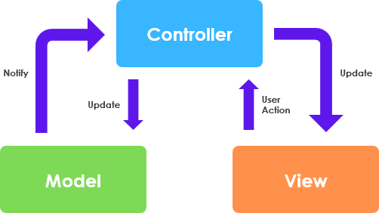

**MVC** : signifie Model-View-Controller est un modèle architectural qui sépare une application en trois composants logiques principaux : modèle, vue et le contrôleur. Chacun de ces composants est construit pour gérer des aspects de développement spécifiques d’une application. MVC est l’un des Framework de développement Web standard les plus fréquemment utilisés dans l’industrie pour créer des projets extensibles et évolutifs.



**Laravel :** un framework PHP open-source pour le développement web qui offre une architecture élégante et robuste pour construire des applications évolutives. Avec ses fonctionnalités intégrées, telles que l'authentification et la gestion de la base de données, Laravel simplifie le développement d'applications web de haute qualité.



**MYSQL** : est un serveur de bases de données relationnelles Open Source. Un serveur de bases de données stocke les données dans des tables séparées plutôt que de tout rassembler dans une seule table. Cela améliore la rapidité et la souplesse de l'ensemble.

**Chapitre VI : CONCLUSION**

1. **Les problèmes rencontrés :**

* La gestion simultanée d'un grand nombre de tâches écrasantes a eu une incidence directe sur la qualité du projet.
* Problème de gestion de temps et faire la balance entre les taches.
* Difficulté à juger quelle partie est essentielle pour terminer le projet rapidement et avec une bonne qualité.
* Difficultés techniques dues au fait que je n'ai pas d'ordinateur à la maison et que je ne peux pas être efficace dans ma zone de confort.
* Devoir gérer plusieurs points de stress à la fois sans aucune orientation et craindre que tout cela ne serve à rien.

1. **Conclusion Générale :**

Au cours du développement de la plateforme Flamengnawa, j'ai été confronté à des défis stimulants tels que la création d'une interface utilisateur conviviale et la gestion des informations sensibles des utilisateurs. Grâce à une approche intuitive et à une résolution créative des problèmes, j'ai pu relever ces défis avec succès. La plateforme Flamengnawa offre actuellement de nombreuses fonctionnalités pratiques, mais j'ai encore de nombreuses idées pour améliorer l'expérience utilisateur et simplifier les processus de navigation de site. Je suis convaincu que ces améliorations futures rendront Flamengnawa la solution idéale pour rependre au besoin des clients qui sont intéressés par la music and assurer qui le message de Flamengnawa passe.